ИСПОЛЬЗОВАНИЕ ИНТЕРНЕТ-МЕМОВ ПРИ ОБУЧЕНИИ СТУДЕНТОВ ПЕДАГОГИЧЕСКИХ ПРОГРАММ ГРАММАТИКЕ АНГЛИЙСКОГО ЯЗЫКА
Научная статья

Поддубная Я.Н.^{1,} Котов К.С.^{2,} Слукина А.А.³
Мартынова А.С., Тимофеева Т.В.

¹ ORCID: 0000-0003-4656-164X
Старший преподаватель Педагогического института филиала ВВГУ в г. Уссурийске, Россия
²ORCID: 0000-0002-8116-671X
Студент, Школа педагогики Дальневосточного федерального университета в г. Владивосток, Россия
³ORCID:0000-0002-5577-9301
Студент, Школа педагогики Дальневосточного федерального университета в г. Владивосток, Россия
*Корреспондирующий автор (kotov.ks[at]mail.ru)

Аннотация
Целью данного исследования является рассмотрение интернет-мемов в качестве материала для обучения грамматике английского языка студентов педагогических ВУЗов. Научная новизна исследования заключается в анализе возможности использования интернет-мемов для тренировки и применения грамматических конструкций в упражнениях, направленных на поиск и исправления грамматических ошибок в тексте интернет-мемов.
Итогом исследования является разработка блока упражнений, направленный на тренировку навыка исправления грамматических ошибок и их обоснования, что также способствует формированию компетентного специалиста-педагога.
Ключевые слова и фразы: иностранный язык; английский язык; обучение грамматике; интернет мемы в обучении.

USING INTERNET-MEMES IN TEACHING ENGLISH GRAMMARTO STUDENTS OF PEDAGOGICAL PROGRAMS
Research article

Poddubnaya Ya.N.^{1,} Kotov K.S.^{2,} Slukina A.A.³
Martynova A.S., Timofeeva T.V.
¹ORCID: 0000-0003-4656-164X
Senior lecturer, Pedagogical Institute, branch of VVSU in Ussurriisk, Russia
²ORCID: 0000-0002-8116-671X
Student, School of Pedagogy, Far Eastern Federal University
in Vladivostok, Russia
³ORCID: 0000-0002-5577-9301
Student, School of Pedagogy, Far Eastern Federal University
in Vladivostok, Russia
* Corresponding author (kotov.ks[at]mail.ru)

Abstract
The purpose of this study is to consider Internet memes as a material for teaching English grammar to students of pedagogical universities. The scientific novelty of the study is to analyze the possibility of using Internet memes for training and using grammatical structures in exercises aimed at finding and correcting grammatical errors in the text of Internet memes.
The result of the study is the development of a block of exercises aimed at training the skill of correcting grammatical errors and their justification, which also contributes to updating students' attention to aspects of a particular grammar of the English language.
Keywords: a foreign language; English; teaching grammar; internet memes in learning.

В настоящее время в образовательный процесс интегрируется большое количество новых методов и приемов обучения, некоторые из которых связаны интернет-пространством. Так, возникает возможность рассмотрения использования интернет-мемов при обучении английскому языку студентов высших учебных заведений.
Актуальностьданного исследования обуславливается необходимостью научить студентов педагогических вузов находить и исправлять грамматические ошибки в письменных высказываниях на английском языке. При этом, ввиду сложности тренировки данного навыка, представляется возможным использовать интернет-мемы для повышения вовлеченности студентов в образовательный процесс и более эффективного обучения данному навыку, необходимому выпускникам педагогического вуза по направлению подготовки «педагогическое образование со специализацией иностранный язык (китайский) и иностранный язык (английский)».
Для достижения поставленной цели были сформулированы следующие задачи: первая –изучить интернет-мем как феномен коммуникации интернет-пространства. Вторая задача заключается в выделении особенностей интренет-мема. Третья задача, которая также является практической значимостью исследования, состоит в разработке комплекса упражнений с использованием интернет-мемов, направленного на тренировку навыков поиска и исправления ошибок в текстовых сообщениях.
Для достижения выше указанных задач были применены такие теоретические методы исследования, как метод дедукции, метод контент-анализа, формализация, герменевтический метод и метод обобщения положительного и передового опыта преподавания.
Теоретической базой исследования послужили публикацииКанашиной С. В. [5], Пишкова Е. Ю., Смирнова М. [9] и Щюрина Ю. В. [10], посвященные рассмотрению понятия интернет-мема, а также его анализа с точки зрения средства коммуникации в современном медиапространстве. Также использовались работы Загоруйко А. О., Ефремова М. А.[4] и Мартыновой А. С. [8], освещающие вопрос использования интернет-мема в качестве образовательного средства.

Интернет-мем является термином информационного дискурса. Несмотря на то, что данный термин появился относительно недавно, он стал популярным явлением в интернет-коммуникации [5, c. 84].
Абстрагировавшись от первоначальных биологических определений данного термина (1967), можно утверждать, что интернет-мем представляет собой «комплексный феномен интернет-коммуникации, представляющий собой целостную, завершенную единицу, с текстом и картинкой в квадратной рамке» [5, c. 85].
Широкое распространение данного феномена обуславливается реорганизацией и модернизацией каналов передачи и способов хранения информации. Так, общество постоянно стремится к формированию более совершенных форм и способов речевого взаимодействия, в результате чего интернет-мем проник и закрепился в интернет-коммуникации [9, с. 180].
Феномен интернет-мема является прецедентным, так как он хорошо известен всем представителем определенной языковой культуры, в котором циркулирует тот или иной интернет-мем. Для реализации коммуникативного эффекта интернет-мема также необходимо восстановление культурных коннотаций и определение ассоциативной связи [9, с. 181].
При этом важно отметить, что мемы имеют разные культурные источники, вследствие чего появляется тенденция к постоянному трансформированию. Более того, интернет-мемы, являясь продуктом человеческой деятельности, транслируют в интернет миропонимание своего создателя [9, с. 181].
Таким образом, к особенностям интернет-мема можно отнести:
1. Специфический национально-культурный компонент;
2. Культурные стереотипы и явления современной действительности;
3. Актуальность, выражающуюся в создании интернет-мемов на основе информационных поводов;
4. Бессознательность вне культурного контекста;
5. Референциально-ограниченная аудитория;
6. Лингвистические трудности[9, c. 184–185], [10, c. 34], [2, с. 52].
Интернет-мемы также связаны с использованием языка в качестве достижения творческих или эстетических целей, реализующихся в виде установки на комический эффект [10, c. 34]. Таким образом, интернет-мемы,в силу своих особенной часто становятся вирусными, что также способствует их широкому распространению.
Первоначально каждый интернет-мем преимущественно рассчитан на определенную референтную группу, однако, трансформируясь, он захватывает внимание других людей, посредством культурной диффузии, становясь продуктом коммуникативного воздействия все большего числа людей [1, с.215–216].
Так, каждый участник интернет-пространства получает возможность создавать и трансформировать свои собственные сообщения посредством создания интернет-мемов и, таким образом, приобщаться к коллективной культуре определенного языкового сообщества [3, с. 9]. Говоря о трансформациях, наблюдаемых в интернет-мемах, следует указать, что они могут быть как грамматического, так и лексического толка [9, с. 183].
Также важно акцентировать внимание натом, что из-за коллективного характера продукта, в интерпретации интернет мемов существуют трудности лингвистического характера, к которым относится:
1. Широкое распространение сленга и нецензурной лексики;
2. Грамматические ошибки, основанные на каламбуре, иронии, игре слов [9, с. 184].
Текст интернет-мема действительно характеризуются нарушением грамматических форм. Прагматический эффект данного явления заключается, преимущественно, в комической направленности сообщения и намерении отступить от грамматической нормы с целью привлечения внимания реципиента [6, c. 80].
Кандидат педагогических наук Е. И. Литневская также отмечает, что медиапространство определенной языковой общности можно рассматривать в качестве особого информационного, психологического, социального и лингвистического пространства [7, с. 46].
Мартынова А. С., в свою очередь,обращает внимание на то, что ввиду своих характеристик интернет-мемы проникли в жизнь общества не только в качестве развлекательного материала, но также и в образовательных целях. Таким образом, возникает возможность рассмотренияинтернет-мемов как ваариантавизуализации, используемой в обучении английскому языку [8, с. 115].
Так, использование интернет-мемов в обучении способствует повышению интереса студентов к изучению иностранного языка [4, c. 15]. Однако авторов данного исследования, в первую очередь, интересует использование интернет-мемов в качестве материала для развития критического мышления студентов педагогического направления, а также тренировки навыка поиска и исправления ошибок в текстовых сообщениях.
Следующим образом, можно предложить комплекс упражнений, направленный на выработку у студентов устойчивого корректирующего навыка в работе с грамматическими ошибками учеников в текстовых сообщениях:
1. Choose an Internet meme in which the grammar is used correctly;explain your choice (Рисунок .1, Рисунок. 2):
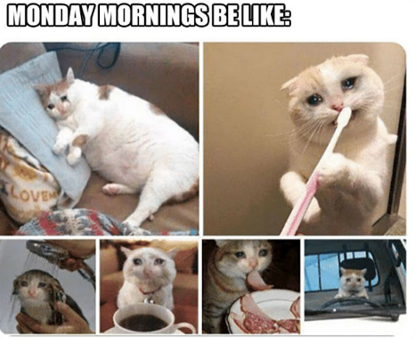

Рис. 1 – мем к заданию 1 Рис. 2 – мем к заданию 1
Верный ответ: мем №1.
Обоснование: глагол tobe должен изменяться по лицам, правильно было бы сказать «Mondaymorningsarelike», потому что подлежащее mornings имеет третье лицо и множественное число.
Важно отметить, что в данном задании используются распространенные мемы с грамматической ошибкой, что вызывает у студентов дополнительные сложности. Таким образом, необходимость обоснования выбора побуждает студентов к активизации мыслительной деятельности и запоминанию верной формы грамматической конструкции.
2. Find and correct the mistakes in the following memesusing classical Grammar(Рисунок. 1, Рисунок 2)
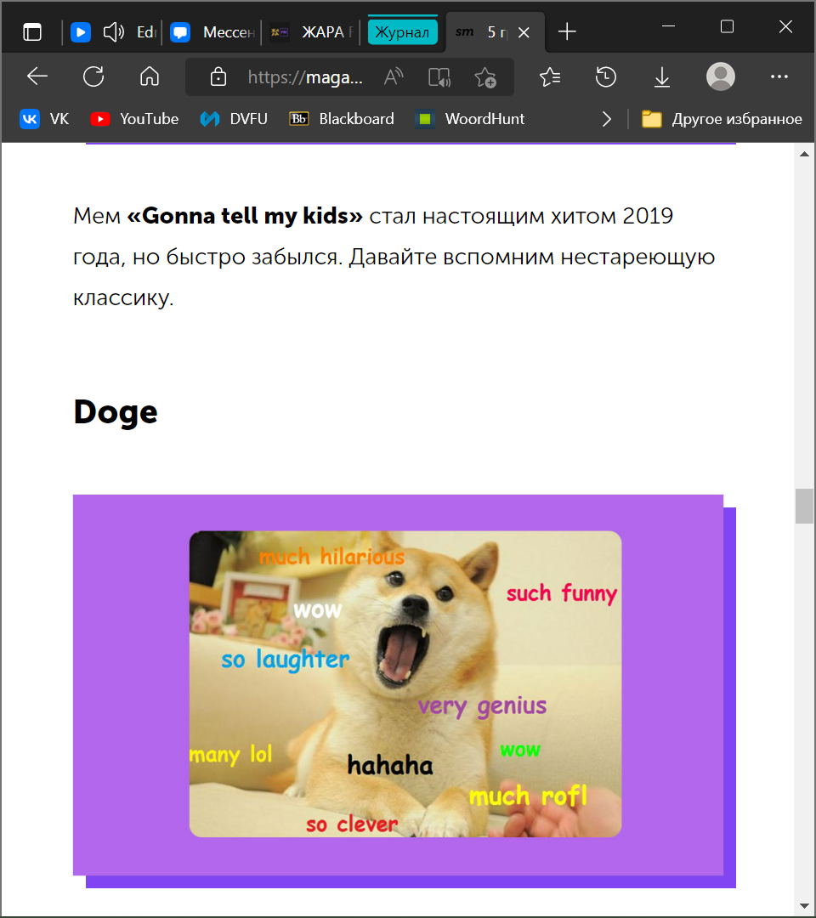
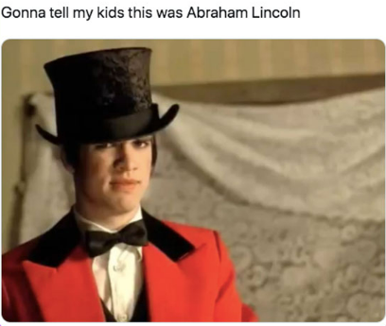
Рис. 3 – мем к заданию 2 Рис. 4 – мемкзаданию2
ОтветРисунок 3: I’mgonnatellmykidsthiswasAbrahamLincoln / I’mgoingtotellmykidsthiswasAbrahamLincoln. Английскоепредложениенеможетсуществоватьбезподлежащегоисказуемого.
ОтветРисунок4:so hilarious, so funny, much laughter. Soиспользуетсятолькопередприлагательными, such – передсуществительными, muchпереднеисчисляемымисуществительными, аmany – передисчисляемыми.
3. Divide the students into two groups, the first one should prove that the text of the memes is correct, the second group should object it(Рисунок. 5, Рисунок 6)
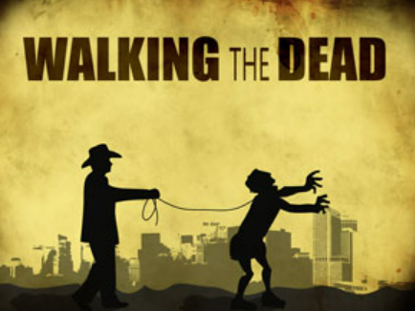
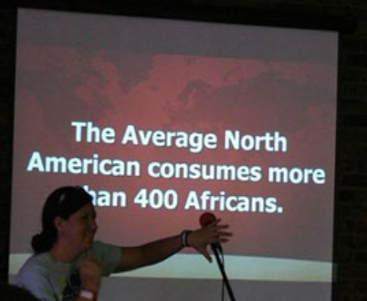
Рис. 5 – мем к заданию 3Рис. 6 – мемкзаданию3
Данное задание не предполагает верного ответа, оно направлено на коммуникацию студентов и несет в себе юмористический подтекст. Так, в ходе дискуссии студенты будут использовать текст интернет-мема и обсуждать грамматику, представленную в ней, что привлечет их внимание к грамматике «артикль the» и «существительное после слова more». Таким образом, представляется возможным актуализировать ранее пройденный материал и закрепить его на этапе применения.
Данный комплекс упражнений включает в себя упражнения, расположенные по принципу возрастания сложности и вовлеченности студентов в коммуникативный процесс. Стоит уделить особое внимание тому, что предложенные упражнения являются примерами, в рамках которых преподаватели могут разрабатывать собственные задания, включающие ту или иную грамматическую конструкцию.
Подводя итог вышесказанному, можно утверждать, что интернет-мемы могут быть использованы при обучении грамматике студентов педагогических вузов с акцентом на поиск и устранение грамматических ошибок. При этом студенты учатся объяснять грамматические ошибки, что является важной частью их будущей профессиональной деятельности.

Список использованной литературы / References
1. Грановеттер, М.С. Сила слабых связей, пересмотренная сетевая теория // Социологическая теория. – 2004. - №6. - С. 201–233.
2. Гузаерова Р. Интернет-мем как знак современного медиапространства // Филология и культура. – 2017. - № 2 (48). С. 50–54.
3. Дженкинс, Х. Культура конвергенции: где сталкиваются старые и новые СМИ / Х. Джекинс. – М.: Карусель, 2011. – 258 с.
4. Загоруйко А. О., Ефремова М. А. Потенциал использования интернет-мемов в качестве обучающего средства // Вопросы методики преподавания в вузе. – 2019. – № 28. – С. 12–21.
5. Канашина С. В. Что такое интрент-мем? // Научные ведомости Белгородского государственного университета. Серия: Гуманитарные науки. – 2017. - № 28 (277). – С. 84–90.
6. Канашина С. В. Языковая игра в англоязычных интернет-мемах // Вестник Московского государственного лингвистического университета. Гуманитарные науки. – 2020. - № 6 (835). С. 73–84.
7. Литневская Е. И. Психолингвистические особенности Интернета и некоторые языковые особенности чата как исконного сетевого жанра / Е. И. Литневская, А. П. Бакланова // Вестник Московского университета. – Серия 9. Филология. – 2005. – № 6. – С. 46–61
8. Мартынова С. С. Применение интернет-мемов в процессе обучения технической лексике для студентов агроинженерного направления // Международный научно-исследовательский журнал. – 2021. – № 6–4 (108). – С. 114–118.
9. Пишкова Е. Ю., Смирнова М. Интернет-мемы: коммуникативный и транслатологический аспекты // Известия волгоградского государственного педагогического университета. – 2019. – № 3 (136). – С. 180–187.
10.Щурина Ю. В. Интренет-мемы как средство межкультурной коммуникации // Известия Волгоградского государственного педагогического университета. – 2013. - № 6 (81). – С. 34–38.

Список литературы на английском языке / Referencesin English
1. Granovetter, M.S. Silaslabyhsvjazej, peresmotrennajasetevajateorija[The power of weak connections, revised network theory] // Sociologicheskajateorija [Sociological theory]. – 2004. - №6. - P. 201–233. [in Russian]
2. Guzaerova R. Internet-mem kakznaksovremennogomediaprostranstva[Internet meme as a sign of modern media space] // Filologijaikul'tura [Philology and culture]. – 2017. - № 2 (48). P. 50–54. [in Russian]
3. Dzhenkins, H. Kul'turakonvergencii: gdestalkivajutsjastaryeinovye SMI [Convergence Culture: Where Old and New Media Collides] / H. Dzhekins. – M.: Karusel' [H. Jackins. - M.: Carousel], 2011. – 258 p.[in Russian]
4. Zagorujko A. O., Efremova M. A. Potencialispol'zovanija internet-memov v kachestveobuchajushhegosredstva[The potential of using Internet memes as a teaching tool] // Voprosymetodikiprepodavanija v vuze [Questions of teaching methods at the university]. – 2019. – № 28. – P. 12–21. [in Russian]
5. Kanashina S. V. Chtotakoeintrent-mem? [What is an intent meme?] // NauchnyevedomostiBelgorodskogogosudarstvennogouniversiteta. Serija: Gumanitarnyenauki [Scientific statements of Belgorod State University. Series: Humanities]. – 2017. - № 28 (277). – P. 84–90. [in Russian]
6. Kanashina S. V. Jazykovajaigra v anglojazychnyh internet-memah[Language game in English-language Internet memes] // VestnikMoskovskogogosudarstvennogolingvisticheskogouniversiteta. Gumanitarnyenauki [Bulletin of Moscow State Linguistic University. Humanities]. – 2020. - № 6 (835). P. 73–84. [in Russian]
7. Litnevskaja E. I. PsiholingvisticheskieosobennostiInternetainekotoryejazykovyeosobennostichatakakiskonnogosetevogozhanra[Psycholinguistic features of the Internet and some linguistic features of chat as the original network genre] / E. I. Litnevskaja, A. P. Baklanova // VestnikMoskovskogouniversiteta. – Serija 9. Filologija [Bulletin of Moscow University. - Series 9. Philology.]. – 2005. – № 6. – P. 46–61.[in Russian]
8. Martynova S. S. Primenenie internet-memov v processeobuchenijatehnicheskojleksikedljastudentovagroinzhenernogonapravlenija[Application of Internet memes in the process of teaching technical vocabulary for students of the agricultural engineering direction] // Mezhdunarodnyjnauchno-issledovatel'skijzhurnal [International Research Journal]. – 2021. – № 6–4 (108). – P. 114–118. [in Russian]
9. Pishkova E. Ju., Smirnova M. Internet-memy: kommunikativnyjitranslatologicheskijaspekty[Internet memes: communicative and translatological aspects] // Izvestijavolgogradskogogosudarstvennogopedagogicheskogouniversiteta [Izvestia of Volgograd State Pedagogical University.]. – 2019. – № 3 (136). – P. 180–187.[in Russian]
10. Shhurina Ju. V. Intrenet-memykaksredstvomezhkul'turnojkommunikacii[Intrenet memes as a means of intercultural communication] // IzvestijaVolgogradskogogosudarstvennogopedagogicheskogouniversiteta [Izvestia of Volgograd State Pedagogical University]. – 2013. - № 6 (81). – P. 34–38.[in Russian]

